REQUERIMENTO Nº 1/2020

Súmula – Requeiro ao Poder Executivo, na pessoa do Exmo. Prefeito Sr. Igor Soares Ebert, informações junto ao Departamento responsável, se existem projetos que tratem sobre o combate às enchentes na Estrada do Prado, localizado na Jardim Santo Antônio, região de Amador Bueno, nesta municipalidade.

REQUEIRO à Mesa, após ouvido o Douto Plenário na forma regimental vigente, para que seja oficiado ao Poder Executivo, na pessoa do Exmo. Prefeito Sr. Igor Soares Ebert, junto à Secretaria ou Departamento responsável, se existem projetos que tratem sobre o combate às enchentes na Estrada do Prado, localizado na Jardim Santo Antônio, região de Amador Bueno, nesta municipalidade.

Justificativa
Senhor Presidente; -
Senhores Vereadores; -
Senhoras Vereadoras; -

Faz-se necessário verificar a existência de projetos de porte para a região pois devido à fortes chuvas que assolam a cidade, tem ocorrido inúmeras enchentes nas áreas mais baixas da rua supramencionada. As constantes chuvas que têm ocorrido têm provocado constantes alagamentos nessa região, e chega a invadir residências próximas da rua. Tal situação ainda pode agravar-se pois pode provocar grandes volumes de precipitações pluviométricas. Outro grande problema decorrente é a proliferação de doenças como dengue, leptospirose (Doença contraída pelo contato com a urina do rato) e hepatite, especialmente nas áreas mais baixas.
Peço gentilmente que informe a esta Casa de Leis para que possamos repassar as devidas informações a quem de direito.
Por fim, conto com o apoio dos nobres pares e aproveito para renovar meus protestos de estima e consideração.

Sala das Sessões Bemvindo Moreira Nery, 22 de janeiro de 2020.
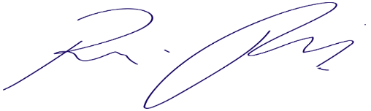
Vereador Rafael Alan de Moraes Romeiro
Professor Rafael
Presidente
PODEMOS

